Глава муниципального образования Товарковское Богородицкого района:

Асташова Оксана Михайловна

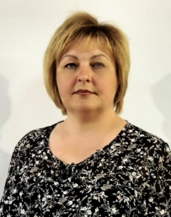

Заместитель председателя Собрания депутатов муниципального образования Товарковское Богородицкого района:

Баева Елена Валериевна



Председатель постоянной комиссии по экономике, бюджету и финансам

–Шевцов Сергей Владимирович



Председатель постоянной комиссии по жизнеобеспечению

- Старцев Владимир Алексеевич

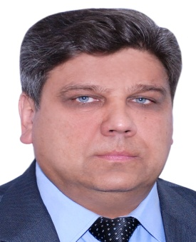

Председатель постоянной комиссии по социальным вопросам и работе с населением – Ярова Людмила Владимировна

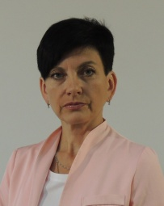

Соколова Елена Васильевна - депутат Собрания депутатов муниципального образования Товарковское Богородицкого района

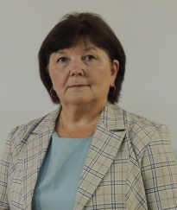

депутат Собрания депутатов муниципального образования Товарковское Богородицкого района - Гречишкин Василий Николаевич

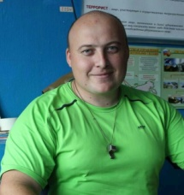

депутат Собрания депутатов муниципального образования Товарковское Богородицкого района - Рябов Сергей Юрьевич

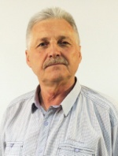

депутат Собрания депутатов муниципального образования Товарковское Богородицкого района - Ануфриева Валентина Николаевна

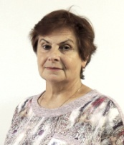

депутат Собрания депутатов муниципального образования Товарковское Богородицкого района – Гребенникова Анна Сергеевна

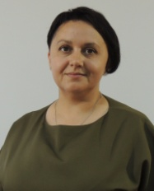

депутат Собрания депутатов муниципального образования Товарковское Богородицкого района – Ледников Александр Сергеевич

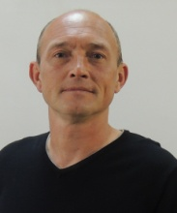

депутат Собрания депутатов муниципального образования Товарковское Богородицкого района – Улитин Денис Владимирович

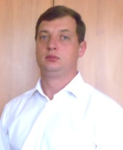

депутат Собрания депутатов муниципального образования Товарковское Богородицкого района - Юрищев Анатолий Витальевич

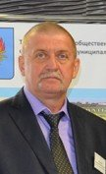

депутат Собрания депутатов муниципального образования Товарковское Богородицкого района – Свандлунов Никита андреевич

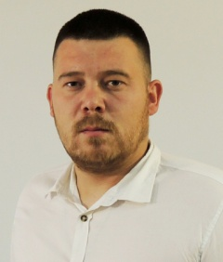

депутат Собрания депутатов муниципального образования Товарковское Богородицкого района – Корякин Николай Алексеевич

